***Verzamelingen opgaven (Maken in je schrift)***

1. *Geef de volgende verzamelingen in een andere notatievorm.   
   (Opsomming suggereren / opsommen)  
   a. A = { x $∈$* ***N*** *| -2 < x < 2**}*A = {0,1} *b. B = { x $∈$* ***Z*** *| x is even, x < 4 }*

B = {…,-4,-2,0,2}

1. 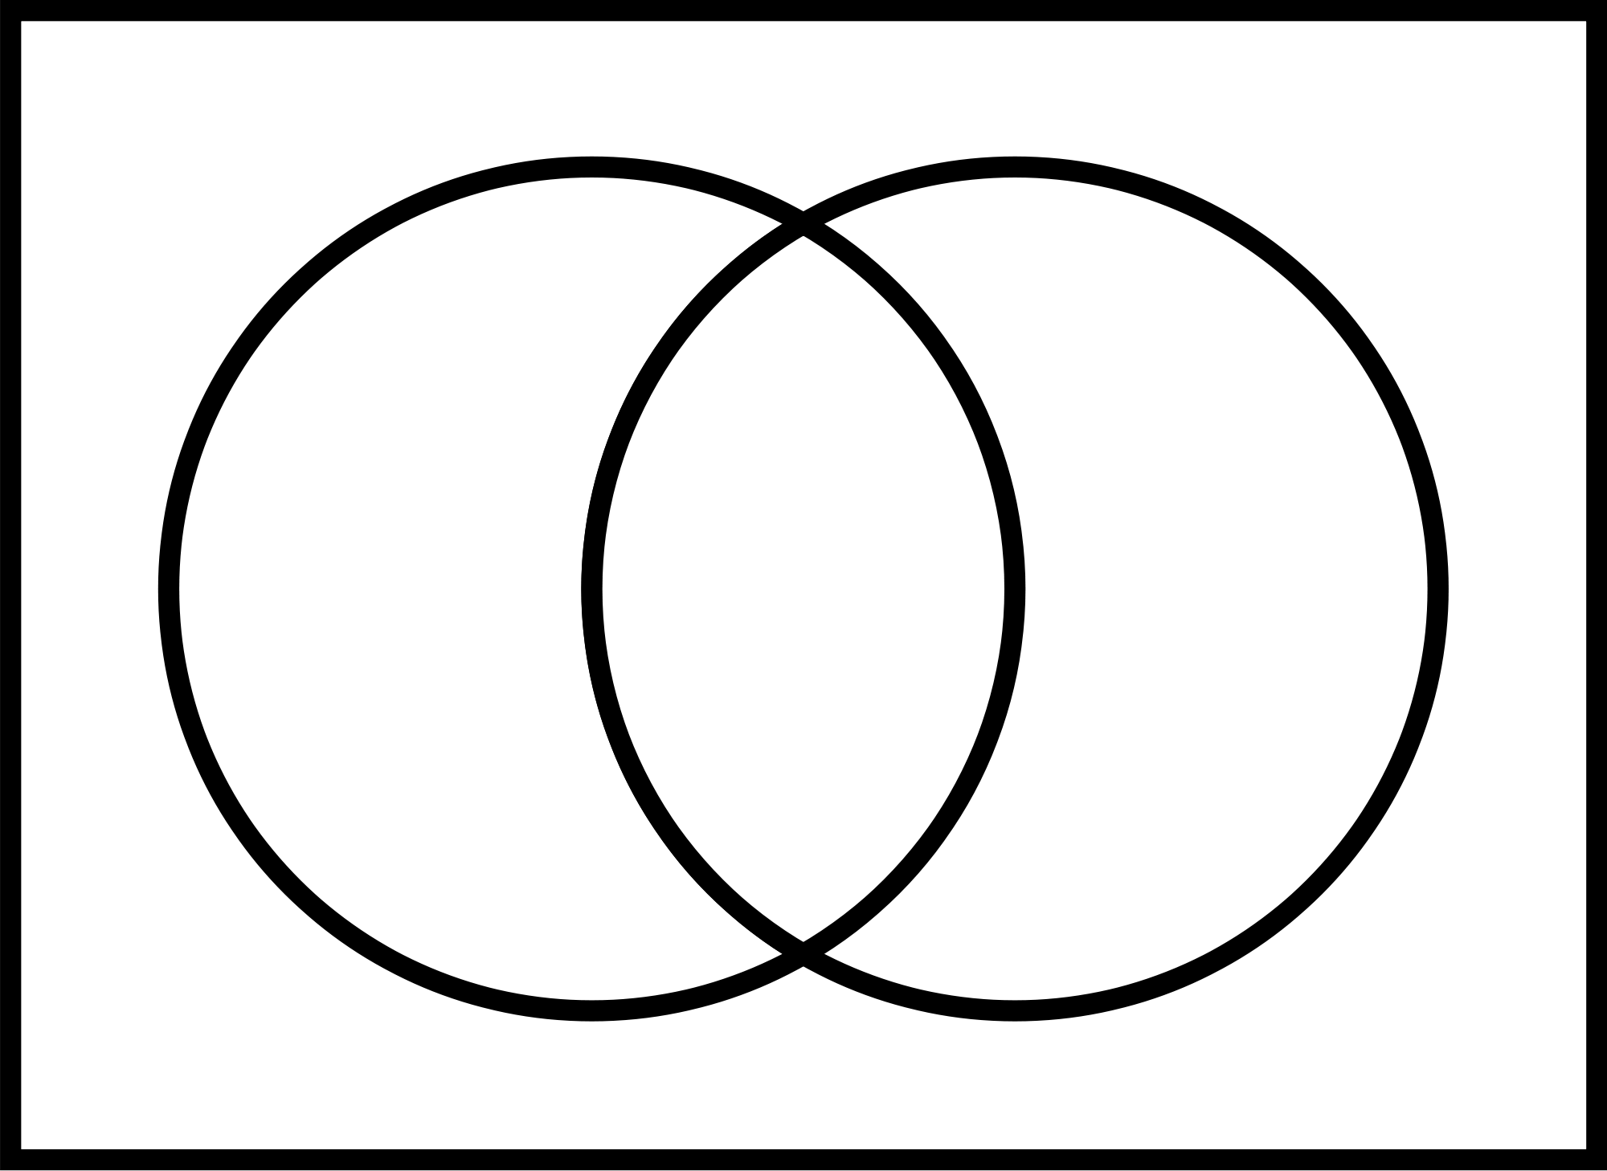*A: {6,7,8} en B: {8,9,10}  
   Teken de bijbehorende Venndiagram.*



1. *A: {2,3,4,5} en B: { x $∈$* ***N*** *| { 0 < x < 7 }.   
   Teken de bijbehorende Venndiagram.*

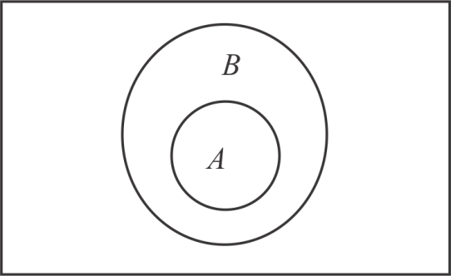



1. *U: {0,1,2,3,4,5,6,7,8,9}, A: {2,3,4,5} en B: {1,2,3,…,8,9}.   
   Teken de bijbehorende Venndiagram.*



1. 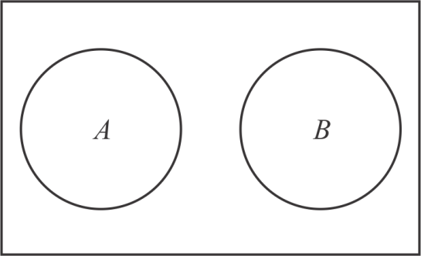*U: {0,2,4,6,8,10,12,14,16}, A: {2,4,12,14} en B: {6,8,10}.   
   Teken de bijbehorende Venndiagram.*



1. 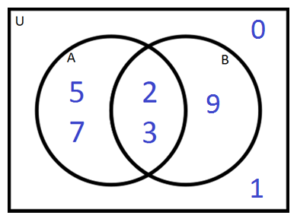*Bekijk het Venndiagram hieronder. Noteer de verzamelingen A en B die je terug kunt vinden in het Venndiagram.*

A = {2,3,5,7}  
B = {2,3,9}

1. *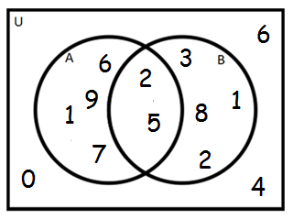Bekijk het Venndiagram hieronder. Wat klopt er niet?*

1, 2 en 6 staan er dubbel in. 1 en 2 moeten in de doorsnede en 6 moet in A.